Caros amigos,

Gostaria de lhe dar alguns dados, ou seja, informações que encontrei no passado recente.

Trata-se de crianças serem mal utilizadas para criar MOCOs controlados por Xenu, que são depois injetados de volta à humanidade.

Basicamente, quero pedir aos C/Ses entre vós que dêem uma vista de olhos ao aspeto do caso. O Ron e o Bill fizeram o mesmo... encontraram algo por avaliação e aplicaram-lhe tecnologia. Então, para dizer... um feedback entre a 11ª e a 12ª dinâmica.

# Assunto - Quem é Quem:

Estou familiarizado com este Abuso Ritual Satânico (SRA). Vi bastante documentação.

Para mim Satanás é um sinónimo de Xenu. Talvez o vejas de forma diferente, mas não encontrei nada que possa explicar que haja uma diferença.

Há uns anos, tive uma confirmação quando vi uma série de documentação sobre a Cabala.

Dei conta deste conceito de [Tzimtzum](https://en.wikipedia.org/wiki/Tzimtzum) (Link to Wikipedia). Basicamente diz que Deus (Ou Ain[Sof](https://en.wikipedia.org/wiki/Ohr_Ein_Sof)) criou um vácuo ou um vazio dentro de si mesmo, e por isso criou o espaço. Ele criou-se neste espaço.

Super Estática C/S 28 "Xenu's Case" (Citação):   
Em U-3, antes do início, Xenu era uma estática "aleijada" - da sua própria autoria. Enquanto todos os outros Jogadores faziam a sua Criação fora de si; assim, não ising o que estava na periferia, Xenu fez a sua própria criação dentro de si mesmo - assim não ising o que estava no centro.

No satanismo os nomes Satanás e Lúcifer parecem por sinónimos. Também se chama "Ain Soph Aur".

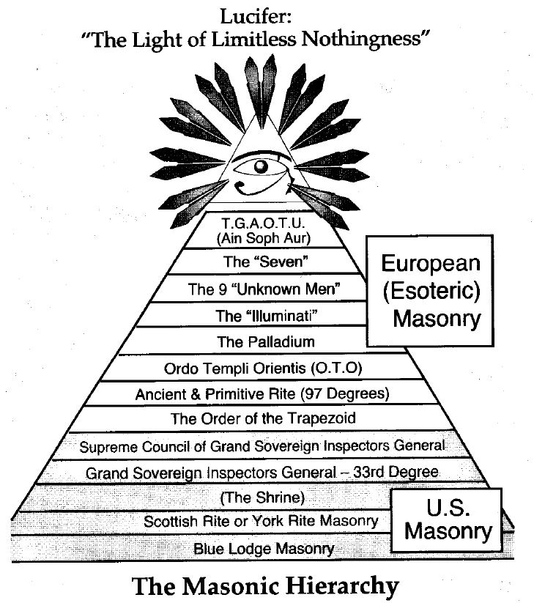

Se alguém quiser detalhes sobre isto... Posso enviar-lhe alguns documentos.

# Por que Satanás/Xenu é tão louco contra a humanidade

Em poucas palavras... Isto é baseado num livro escrito por Derec Prince. Baseou os seus trabalhos nas escrituras. Denominação: Lúcifer Exposto:

1. Deus criou o homem à sua imagem.
2. ...o homem representou visivelmente Deus para o resto da criação. Satanás não podia tocar em Deus, mas podia fazer guerra contra a própria imagem de Deus.. .
3. ... o homem estava destinado a tomar o lugar de Domínio de Satanás. Desde o momento da criação do homem, Satanás viu-o como um rival que precisava de eliminar.
4. Sobre a luta na Terra:   
   "Porque não lutamos contra a carne e o sangue, mas contra os principados, contra os poderes, contra os governantes da escuridão desta época, contra os anfitriões espirituais da maldade nos lugares celestes. " (Efésios 6:12)
5. O governante humano não é muito mais do que uma marioneta que se apresenta como as cordas do reino invisível ditam os seus movimentos.
6. Satanás quer ser adorado. Tem a ver com o seu desejo de ser igual a Deus, que foi a causa da sua queda.
7. (Nota: Referência a Inc. II... Revolta nas Estrelas, etc. )   
   E a guerra eclodiu no céu: Miguel e os seus anjos lutaram com o dragão; e o dragão e os seus anjos lutaram, mas não prevaleceram, nem foi mais um lugar encontrado para eles no céu. Então o grande dragão foi expulso, chamado Diabo e Satanás que engana o mundo inteiro. (Revelação 12:7-9)

Este culto de Xenu/Satanás é praticado através da SRA (Abuso Ritual Satânico), especialmente com crianças.

# SRA e a vacina

Isto está no limite do confronto. No outro dia, vi um vídeo de alguém que foi criado nestas práticas. Chama-se Ronald Bernhard... um cara da Holanda, que fez o seu caminho para o topo da banca antes de sair ([https://www.bitchute.com/video/O851BXkcHKsk/).](https://www.bitchute.com/video/O851BXkcHKsk/) Vale a pena ver este vídeo. Primeiro um produtor de Hollywood fala, depois, na segunda parte é Bernhard.

Não é o único. [Sarah Westall](https://www.bitchute.com/channel/1Ez5eVnVz1yY/) fez algumas entrevistas com Jessie Czebotar. Também saiu.

É incrível o que estas crianças estão a passar.

Bernard partilhou um pouco sobre o que sentia quando era criança. Disse que criou uma espécie de bunker atómico para se retirar. Às vezes, ia ao exterior... viu o que lhe foi feito... e voltou para o seu bunker.

Quando cresceu, a única coisa que restava era o ódio da humanidade... dispostos a matar cada um e toda a vida no planeta. Não sobraram sentimentos.

E havia milhares de crianças resgatadas de instalações subterrâneas... no ano passado, pelos militares. A maioria nunca tinha visto a luz do dia.

E milhares de crianças desaparecem todos os anos. 800.000 crianças são dadas como desaparecidas apenas nos Estados Unidos.

## Adrenocrome



Adrenocromo é a droga da "elite".

O ganho está na tortura de crianças. Sob a maior dor, o sangue deita fora a adrenalina. Extraem-no e transformam-no em Adrenocromo.

E estão a fazê-lo a nível industrial.

Ontem assisti a um vídeo "Os documentos vazados" <(https://www.youtube.com/watch?v=EHBklwc33xk&feature=youtu.be):>

Tentaram encobri-lo, mas alguém divulgou os documentos num cartão de memória para um cliente insuspeito.

Centenas de documentos mostram nomes, idades, datas de captura, datas de eliminação, quantidade de produção de adrenocromo por criança, empresas e campos, hospitais e até nomes de funcionários.

## Paternidade planejada

O aborto, a extração dos órgãos, o marketing... Ouvi-o 1 e 20 anos... aborto até ao nascimento. Mas não posso dar-lhe uma fonte agora.

Os abortos são acompanhados ou feitos com rituais satânicos.

## Exploração da morte

Tudo o que usámos. Não há desperdício. É trazido de volta à humanidade pela pulverização... misturando-o em comida, misturando-o em diamantes artificiais... joias... móveis, etc.

## Vacina

Dave Hodges na quinta-feira, 9 de abril de 2020... escreveu o artigo: COSMIC END GAME: Vacinas coronavírus, despovoamento e a guerra demoníaca para reclamar a sua alma por Satanás.

Já não tens acesso direto a isso. Teria que se inscrever primeiro. No entanto, encontra-se na "máquina de retorno", ou seja, "web-archive": [https://web.archive.org/web/20200426102421/https://thecommonsenseshow.com/comment/88396](https://web.archive.org/web/20200426102421/https:/thecommonsenseshow.com/comment/88396)

Resumindo: misturam o ADN do feto na vacina.

Citação do artigo:

1. De acordo com as Escrituras, ao participares no *sistema Marca da Besta,* vais vender a tua alma a Satanás, proibindo a tua alma eterna de entrar no Céu. Bill Gates está agora a falar abertamente sobre a produção disto, tendo biometria ou dispositivos implantados que difundem o seu estado de vacina coronavírus para permitir que participe na sociedade. Sem tais marcas eletrónicas na sua mão ou testa, você será proibido de se envolver em quaisquer funções sociais, incluindo transações de comércio.
2. O seu objetivo é reivindicar a Terra por Satanás enquanto exterminam quaisquer vestígios da memória de Jesus Cristo e da sua mensagem para a humanidade.
3. As massas já adoram a morte e o sangue, como evidenciado na celebração em massa dos abortos pós-nascimento e do comércio de sangue em todo o mundo protegido politicamente em órgãos colhidos e jovens vivos.
4. É por isso que estas vacinas serão contaminadas com o sangue do tecido fetal humano abortado, a fim de "reivindicar" a sua rendição ao canibalismo médico e à modificação genética transumana. O tecido fetal humano abortado já é utilizado em muitas das vacinas de hoje, e esse facto é prontamente confirmado pelo CDC[1] . As estirpes genéticas são chamadas MRC-5 [2]e WI-38 [3]. Ambos são colhidos de bebés humanos abortados como parte de um ritual demoníaco envolvendo colheita de sangue de crianças e a "marcação" de nova "propriedade" humana de Satanás que aceitam aceitar o sangue daqueles que são sacrificados pelo mal.
5. Se concordar em tomar a vacina do coronavírus, estará a selar um contrato com Satanás que confirma que o seu acordo será marcado com o sangue de crianças sacrificadas. Você será propriedade de Satanás.

# A luta continua.

Trump, os patriotas e as forças armadas sabem disso tudo. E têm a vantagem.

Tudo está documentado. O Estado de direito é seguido... da fraude eleitoral, através da legalização da fraude eleitoral no Congresso, para a eleição.

A empresa EUA DOS EUA (fundada em 1871) foi declarada falida no ano passado. Biden é presidente desta empresa falida. Não tem poderes. As Forças Armadas estão por trás de Trump.

Deixaram-no acontecer por enquanto, para que até as pessoas mais ignorantes possam ver o que se passa.

Estes crimes serão levados a um nível de sensibilização mundial. Diz frequentemente: "Nada pode parar o que está por vir... será bíblico.

Pessoalmente, creio que ele é apoiado pela GP.

# Conclusão e possível manipulação

Esta é uma cadeia de produção de tempo presente de Xenu-MOCOs.

**SRA**

Fetos de Crianças (criação de MOCOs) Inseridos de volta à humanidade  
 nas Vacinas, Comida, etc

A questão para os C/Ses é... Podemos fazer algo sobre ou com isto. Podemos ajudar?

Pode verificar em sessão ou escrever um C/S para outros verificarem?

## Caso Resistente

Quando ouço o vídeo de Ronald Bernhard (acima) pensei comigo mesmo... Como é que te irias meter em comunicação com um ser com tanta dor física e espiritual que a única solução é criar o seu próprio "bunker atómico" para a retirada? Parece um caso ocluso.

Por que não quer uma audição?

Este comando ou pergunta não indicou.

Depois lembrei-me de uma coisa que li há anos quando encontrei o livro de David Wilcock" "Investigação de Campo fonte". Num capítulo sobre um... Acho que era um médico num hospício com casos muito pesados. Nenhum deles devia voltar a pôr um pé no mundo exterior.

Lembrou-se de algo que os havaianos chamam de "Ho'oponopono" e aplicou isso de cada vez que revia uma pasta de caso dos reclusos.

Era:

Eu amo-te.   
Lamento muito.   
Por favor, perdoe-me.   
Muito obrigado.

Foi tudo o que foi preciso. Algumas semanas depois, os primeiros reclusos foram novamente libertados para a sociedade.

Experimentei nos últimos dias. Não o fiz numa sessão clássica... com e-meter etc.

Mas desde que assumi este tema da SRA, sempre senti uma presença que queria entrar em comunicação comigo. Primeiro tentei dar o conceito de "direitos de um thetan". Mas acho que estes seres estavam demasiado feridos para responder a isso.

Apliquei o acima e senti uma aceitação crescente e aliviar. Então os "direitos de um thetan" funcionaram.

Muito amor a todos

Bernd

1. Centro de Controlo de Doenças (EUA)
2. MrC-5 (Estirpe 5 do Medical Research Council) é uma linha de cultura de células diploides composta por fibroblastos, originalmente desenvolvida a partir do tecido pulmonar de um feto masculino caucasiano abortado de 14 semanas. A linha celular foi isolada por J.P. Jacobs e colegas em setembro de 1966 da sétima população duplicando a estirpe original, e as próprias células MRC-5 são conhecidas por alcançar a senescência em cerca de 45 duplicações populacionais. [(Wikipédia)](https://en.wikipedia.org/wiki/MRC-5)
3. WI-38 é uma linha de células humanas diploides composta por fibroblastos derivados do tecido pulmonar de um feto feminino abortado de 3 meses. A linha celular, isolada por Leonard Hayflick na década de 1960, tem sido extensivamente utilizada na investigação científica, com aplicações que vão desde o desenvolvimento de importantes teorias na biologia molecular e o envelhecimento até à produção da maioria das vacinas contra o vírus humano. [(Wikipédia)](https://en.wikipedia.org/wiki/WI-38)